慕课网地址：https://coding.imooc.com/class/75.html

## 什么是微信小程序

简单来说第一章都是吹牛逼，讲解微信小程序是什么样的，什么场景用小程序，

这个课程应该是小程序刚出来的时候讲解的，后面有还有升级，对现在的小程序还进行了一些讲解

### 序：十几个小时的课程就这节最重要

对课程的简介，升级后讲解的

### 升级重录说明（重要）

讲解了升级后的小程序有什么不一样的。

### 开篇及课程特色介绍

这是未升级视频的第一个小结视频。

》》本章主要围绕以下几点来进行开篇说明

1、本课程的特点

2、什么是微信小程序

3、小程序的特点

4、对开发者的影响

5、小程序开发需要什么基础

》》课程特色

1、一边做项目，一边学习小程序基础知识

如文件路径、页面生命周期、常用组件、api 使用方式

2、演进式讲解，不只教你"这样做"，关键是为什么，这里 template 做例子，为什么要用 template（更好的封装 ui 和业务逻辑；增加复用性）

3、循序渐进的学习，从简单到复杂，从本地数据到网络数据

然后就是扯淡怎么学习之类的，提到的一个关键点就是看官方文档

### 直观感受一下微信小程序

讲解了小程序的应用场景

并讲解了支付宝里面的应用做了一下对比

### 小程序适合做什么样的应用

》》小程序的特点：一共三个

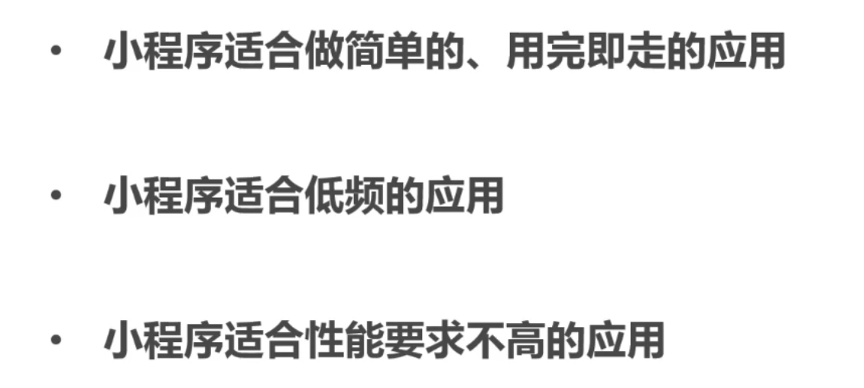

》》哪些小程序应用适合小程序了？

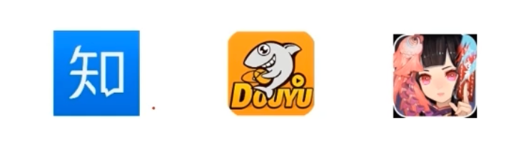

这里看如上的三个APP：对于知乎属于社区性质的应用，不太满足小程序用完即走的特点，第二个是使用频度方面，还是比较高的，所以也不太适合，是一个直播软件，消息的推送是很有必要的，而小程序消息推送是不太友好的，并且目前来说小程序对 webview 不支持，比如阅读内的应用加载网页的东西不太好

对于斗鱼来说：直播软件，小程序对于直播的考验还不太好，性能可能跟不上



对于这三个应用来说，是很符合小程序的特性的



那对于这三个app 来说了，就需要辩证的看了，也可以做，但是功能又比较多，中大型的 APP 来说，可能会拆分出来做一些小程序，并不是 APP 上所有的功能都会做在里面，招商银行查信用卡账单坐在小程序里面。

### 对开发者的影响

1、短期内提升市场对 JavaScript 程序员的需求量

2、小程序是 0 基础开发者很好的入门平台

3、小程序不可以使用现在已经存在的 JavaScript 组件库

4、开发环境和开发逻辑及其简单，非常适合新手入门

### 学习基础

1、JS：基本的 JavaScript 是需要懂得

2、ES6：有一个 Promise 特性，解决了之前 JS 回调的问题

3、CSS：flex 布局

### 新版开发工具 UI 说明

视频里看到了最新版的工具。

第一章图是新版的，第二张图是老板的布局，

这个是升级后的视频，重点是讲解小程序升级后的知识的改变

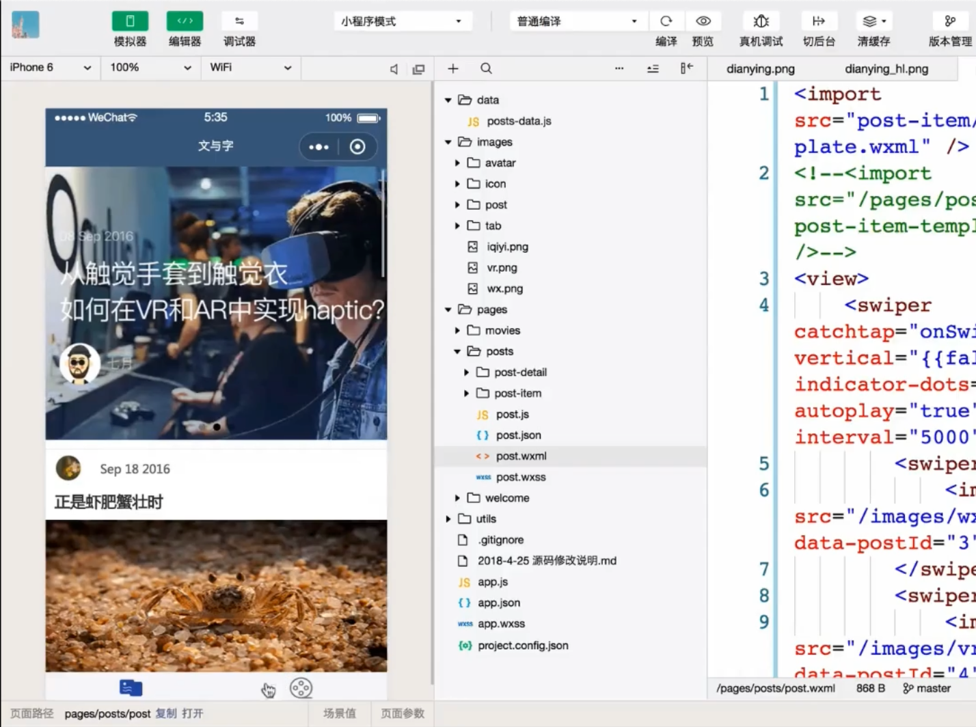

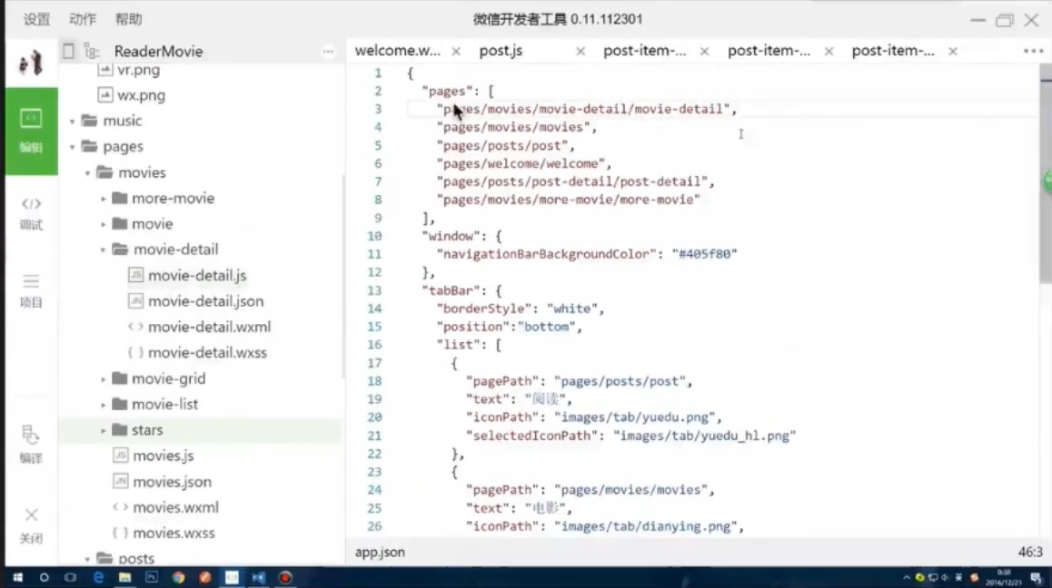

### 新版小程序务必勾选"不校验TLS,HTTPS"

这里对小程序中一个很重要的一个配置做一下说明，目前个人账户是可以注册的，那么就可以获取到 appid 了。

那就是在项目设置里面一定要勾掉这个选项，否则是不能访问接口的，在开发模式下是可以不用这样的。

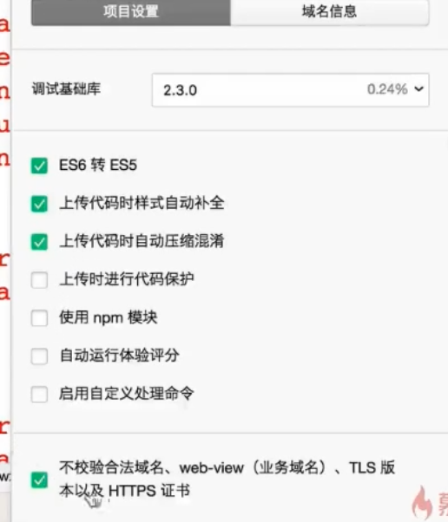

## 小程序环境与开发工具介绍

### 小程序进阶-新课程指南

这里介绍《纯正商业级应用-微信小程序开发实战》课程的特点，主要是接口都是后台的真实的 API 接口。

打开以后，乍一看是很简单的，但是还是有难点的，并且会有全新的开发模式-组件化开发，并且会讲解组件的高级特性

并且会全面应用 ES6 的语法，如 class，promise 语法在老的课程都没有在用，新的课程都是会采用的，并且本课程是入门的，且 ES6 的支持是非常弱的。

最后一点的就是进行分层的思想，Pages，Models，HTTPS，Components，和这个架构是完全进行产品级的代码

### 申请 APPID

1、申请小程序账号 appi

2、下载并安装微信开发者工具

搜索微信公众平台，进行注册，选择小程序进行注册。

并且是有四种类型的，这个目前微信公众平台支持的

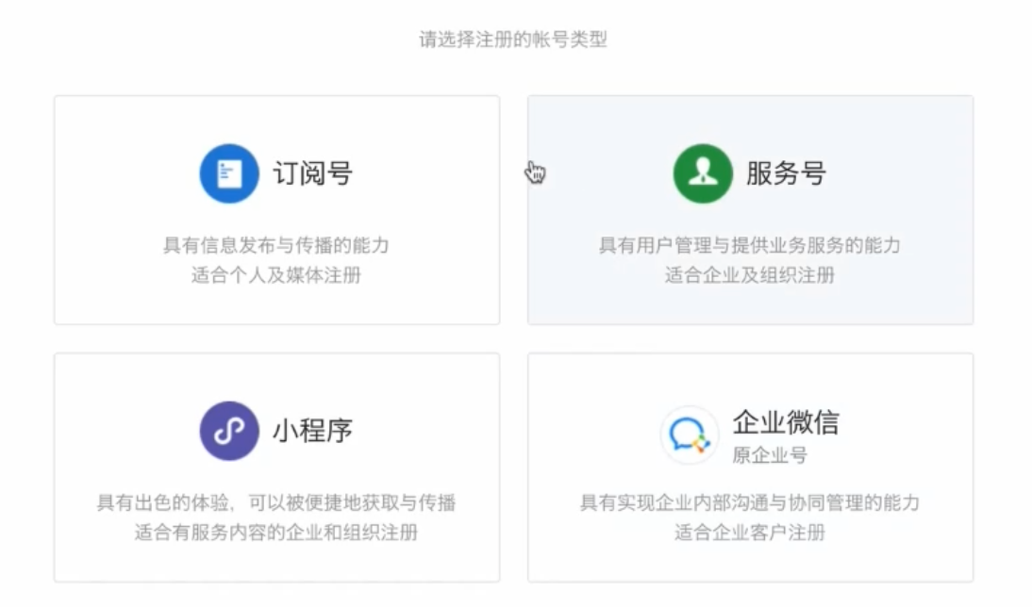

点击小程序，进行小程序注册过程

微信开发者文档：developers.weixin.qq.com

接下来就是根据指引来获取 AppID

### 下载并安装微信开发者工具

### 微信开发者工具 UI 简介与小程序调试方法